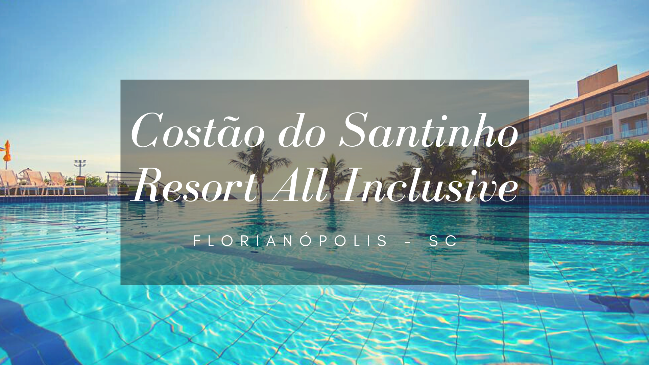

De frente à lindíssima Praia do Santinho e junto a exuberante Mata Atlântica (próximo a uma área de preservação), o Costão do Santinho foi considerado o melhor Resort de praia do Brasil por 07 vezes. O Costão, oferece centenas de atividades o ano inteiro, com recreação para todas as idades, shows nacionais, restaurantes com gastronomia internacional, um conjunto de 09 piscinas, dentre as quais 04 são aquecidas e um dos melhores SPAs do Brasil. Venha com a PAZOLINE TUR viver dias mágicos na Ilha da Magia em um Resort que proporciona diversão para toda a família.

SAIDA: 24/SETEMBRO/2022
CHEGADA: 29/SETEMBRO/2022

ESTA VIAGEM TURÍSTICA INCLUI:
- Transporte em ônibus Leito Double Deck;
- 03 pernoites no Costão do Santinho Resort – 5***** em regime de alimentação ALL INCLUSIVE, em apartamento superior vista Jardins duplo, com check in no apartamento às 15:00 horas do dia da chegada e check out do apartamento as 11:00 horas do dia da saída;
- Toda a programação e estrutura do Resort desde as 08:00 horas do dia da chegada até às 15:00 horas do dia da saída, com café da manhã, almoço, jantar e lanches rápidos, incluindo ainda bebidas do Vip Inclusive como: água, refrigerantes, sucos, caipirinha, saquerinha, vodka, cerveja, chopp Brahma, whisky 8 anos, espumantes francês, vinhos brancos e tintos chilenos e argentinos; e
- Serviço de bordo.
NÃO INCLUI:
- Despesas pessoais de quaisquer tipos, nem tampouco aquilo que não esteja constando como “incluso”.

- VALOR POR PESSOA – SALÃO SUPERIOR – POLTRONAS 1, 2, 3 E 7: 08 VEZES DE R$ 400,00

- VALOR POR PESSOA – SALÃO SUPERIOR: 08 VEZES DE R$ 375,00
- VALOR POR PESSOA – SALÃO INFERIOR: 08 VEZES DE R$ 355,00
- VALOR POR PESSOA EM APARTAMENTO INDIVIDUAL: 08 VEZES DE R$ 460,00
- VALOR CRIANÇA DE 00 A 03 ANOS NO MESMO QUARTO DE 02 ADULTOS: R$ 500,00
- VALOR CRIANÇA DE 04 A 11 ANOS NO MESMO QUARTO DE 02 ADULTOS: 08 VEZES DE R$ 175,00

